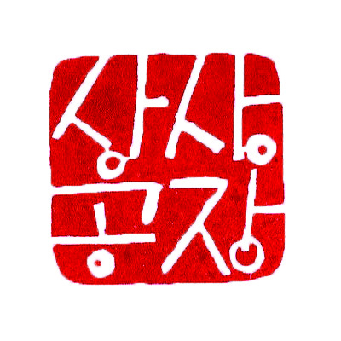
6th World DJ Festival KOREA
축제마을 참가신청서
분야 | □음악 □전시 □무용 □연극 □마임 □퍼포먼스 □참여체험  □복합 (내용: )
커뮤니티명 |  |  | 참여인원
대 표 사 진  (필히 첨부해주시기  바랍니다) | 신청자(대표)
 | 대표자 이름  (한글,영문) |  | 성별 | 남( )여( )
 | 주소(현주소)
 | 주민등록번호
 | 연락처
 | E-mail
 | 홈페이지
모집 홍보를 어느 사이트에서 보셨나요? |  | 시간은 서로의 약속입니다.  오리엔테이션, 회의 등 다양한 시간약속을 지키실 수 있나요?
활동 사항
커뮤니티, 팀 소개(구성원 소개 및 조직목적)
축제 마을 구성안
질문 1) 본 축제에 참여 하신 적이 있나요? 어떠한 형태로 참여 하셨고
(축제마을, 자원활동가, 관객 등) 어떠한 점이 기억에 남으셨나요?
질문 2) 축제마을로 참여를 원하시는 이유는 무엇인가요?
질문 3) 추천해 주고 싶은, 함께 하고픈 팀, 커뮤니티가 있으신가요?

*축제마을은 모두가 아티스트가 되는 문화예술 소통의 장으로 함께 일탈을 꿈꾸고, 축제로 하나가 되는 마을입니다.
*축제마을 주민 회의참여가 가능하셔야 합니다. (대표자에 한하여)
*2월 25일에 진행하는 오리엔테이션에 꼭 참석하셔야 합니다. (대표자에 한하여)
*3월 11일에 진행하는 양평답사는 참여 아티스트들에게 더 나은 축제장소에 대한 이해를 위해 진행되는 프로그램으로 필참하셔야 합니다. (대표자에 한하여)
*3월 24일 열리는 주민잔치에 참여하셔서 네트워크를 다져나가실 수 있습니다.

*지원사항 : 장소, 부스(몽골텐트 5*5), 테이블, 의자, 전기입니다.
(컨설팅을 통해 확정된 팀에 한하여 제공됩니다.)
*커뮤니티 관련 이미지, 영상, 문서 등을 꼭 같이 보내주시기 바랍니다.
(홍보 이미지로 사용될 예정입니다. 원본사이즈 필수)

당신의 리비도를 예찬하는 상상공장 (http://cafe.daum.net/ideamasters)
문화회전율을 만드는 사람들, 시민축제기획단 21cRPM (21crpm@hanmail.net)
담당자 - 임희정 (cell 010.5109.4430) / 정수지 (cell 010.3387.9291)

